ОТЧЁТ О РЕАЛИЗАЦИИ ПРОЕКТА
22.05.2020 – 01.07.2021

Нау(ч)ка и искусство: создание мобильной экспозиции
на основе фондов НБ ТГУ и работ современных художников

Проектный менеджер:
Куклина Анастасия,
ассистент преподавателя ИИК,
зам.директора по творческой деятельности ИИК

Томск – 2021
Оглавление

Краткая аннотация выполненных работ и достижение КПЭ проекта 3
Результаты проекта по задачам 3
Заключение 6
Приложение 1. Список публикаций в СМИ и соц.сетях 7
Приложение 2. Фотоотчет с открытия выставки 8

Краткая аннотация выполненных работ и достижение КПЭ проекта
Команда проекта работала над реализацией следующей цели: повышение привлекательности ТГУ и увеличение интереса общественности через создание экспозиции, посвященной истории современной науки и искусству в формате «книга художника» (book art).

Результаты проекта по задачам
Результатом реализации проекта стало создание выставки книги художника «Отчет натуралиста». В экспозиции были представлены мультимедийные материалы по мотивам книжных раритетов НБ ТГУ и современные книги художников со всей России (среди участников: Дмитрия Бабенко, Евгения Гриневича, Натальи Куликовой, Валерия Корчагина, Анны Мартыненко, Ольги Хан, Андрея Суздалева, Саши Свирского, Алексея Трубецкова, Дмитрия Степанова, Леонида Тишкова и Евгения Стрелкова). Также в рамках выставки состоялась лекция куратора Евгения Стрелкова для сотрудников Научной библиотеки ТГУ, посвященная истории направления «книга художника». А также 4 экскурсии для сотрудников университета, гостей города и зрителей фестиваля «мУкА. Склады искусства», в рамках которого состоялось открытие проекта.
Результаты проекта по задачам
Задача | Результат выполнения
- Согласование проекта с художниками и НБ ТГУ, подготовка художественных работ и книжных раритетов к выставке | Проект согласован с художниками-участниками. Подготовлены художественные работы, отсканированы книжные раритеты НБ ТГУ для мультимедийных материалов.
- Подготовка экспозиции выставки, медиа-материалов и онлайн-каталога | Подготовлена экспозиция выставки.  Медиа-материалы для выставки:  1. С книжными раритетами НБ ТГУ: https://cloud.mail.ru/stock/ou1mrpCdzkcGH7UH4d3j4qtC  2. C работами художников-участников: https://www.dropbox.com/s/slwvp3dv0dss6ea/a%20swarthy%20child-HD.mp4?dl=0  https://drive.google.com/drive/folders/1384Zeymc7T1I083AUtVPGU5kizqflnSx?usp=sharing
- Организация выставки в рамках фестиваля «мУкА. Склады искусства» | 28 мая в рамках параллельной программы фестиваля «мУкА. Склады искусства» состоялось офлайн-открытие выставки «Отчет натуралиста» в Галерее «В Главном». Открытие посетило более 100 человек, в том числе, коллеги из томских вузов, музея современного искусства «Гараж» (Москва), редакторы образовательного издания «Мастера» (Санкт-Петербург) и др.  Также мультимедийная часть выставки транслировалась в Научной библиотеке ТГУ.  Ссылка на программу фестиваля: https://vk.com/muka_artfestival?w=wall-178506114_301

В ходе решения задач было обеспечено достижение следующих запланированных КПЭ:
Плановые целевые значения ключевых показателей эффективности (КПЭ) Проекта
№ п/п | Наименование КПЭ Проекта | Ед. изм. | Целевое значение КПЭ | Фактическое значение КПЭ | Причина отклонения при недостижении
1. | Количество размещаемых объектов и проводимых мероприятий на основе созданной экспозиции | Кол-во в год | до 40 объектов  до 5 мероприятий | 40 объектов; 6 мероприятий
2. | Популярность экспозиции в соц.сетях | просмотры | Более 1000 | Более 1000
3. | Отзывы гостей университета об экспозиции | шт. | Не менее 30 | Более 30
4. | Материалы и публикации в СМИ и соц.сетях о проекте и экспозиции | шт. | Не менее 20 | Более 20

Заключение
Таким образом, в ходе реализации проекта его цель и основные задачи были достигнуты. Была осуществлена оцифровка книжных раритетов НБ ТГУ, на базе которых мы создали мультимедийную часть экспозиции, которая транслировалась параллельно в здании библиотеки и в рамках офлайн-выставки «Отчет натуралиста» в Галерее «В Главном».
В ходе реализации проекта удалось привезти работы известных российских художников, работающих в направлении «книга художника». С 28 по 30 мая на выставке были неоднократно проведены экскурсии куратором Евгением Стрелковым для студентов и сотрудников университета, Научной библиотеки, для гостей города и посетителей фестиваля «мУкА. Склады искусства». В целом, выставку посетило более 300 человек. Было принято решение продлить работу экспозиции «Отчет натуралиста» в Галерее «В Главном» до сентября 2021 года.

Приложение 1. Список публикаций, посвященных выставкам
Группа ВКонтакте
- Группа фестиваля «мУкА. Склады искусства». Программа мероприятий: https://vk.com/muka_artfestival?w=wall-178506114_301
- Группа фестиваля «мУкА. Склады искусства». Фоторепортаж с открытия: https://vk.com/muka_artfestival?w=wall-178506114_333
- Группа фестиваля «мУкА. Склады искусства». Репост материала «Томского обзора» о проекте: https://vk.com/muka_artfestival?w=wall-178506114_398
- Группа фестиваля «мУкА. Склады искусства». Анонс расписания работы выставки: https://vk.com/muka_artfestival?w=wall-178506114_401
- Группа «Галереи в Главном». Репост материала «Томского обзора» о проекте: https://vk.com/tsugallery?w=wall-174319105_310
- Группа «Галереи в Главном». Фоторепортаж с открытия: https://vk.com/tsugallery?w=wall-174319105_312

Официальный сайт Научной библиотеки ТГУ
- Выставка книг и книжных раритетов «Отчет натуралиста» откроется в ТГУ: https://www.tsu.ru/news/vystavka-knig-i-knizhnykh-raritetov-otchet-natural/
- Арт-фестиваль «мУкА. Склады искусства». Программа мероприятий: https://www.tsu.ru/news/2-pablik-art-festival-muka-sklady-iskusstva-v-univ/

YouTube-канал ТГУ:
- Видео-экскурсия с Евгением Стрелковым по выставке «Отчет натуралиста»: https://www.youtube.com/watch?v=zrDi-kgK8mY

СМИ:

Риа Томск. Выставка старинных и современных "книг художников" пройдет в ТГУ летом: https://www.riatomsk.ru/article/20210130/vistavka-starih-i-sovremennih-knig-hudozhnikov-projdet-v-tgu-v-mae-2021/
- Томский Обзор. «мУкА: склады искусства»: куратор Евгений Стрелков об «Отчете натуралиста» и «книгах художника»: https://obzor.city/article/660333---muka-sklady-iskusstva-kurator-evgenij-strelkov-ob-otchete-naturalista-i-knigah-hudozhnika
- Novozen.ru. В ТГУ открылась выставка книжных раритетов с дневниками мореплавателей: https://novozen.ru/v-tgy-otkrylas-vystavka-knijnyh-raritetov-s-dnevnikami-moreplavatelei.html
- Colta. Выставка книги художника пройдет в Томском университете: https://www.colta.ru/news/27319-vystavka-knigi-hudozhnika-proydet-v-tomskom-universitete
- ТВ2 В ТГУ работает выставка «Отчет натуралиста»: https://tv2.today/News/V-tgu-otkrylas-vystavka-knizhnyh-raritetov-s-dnevnikami-moreplavateley?fbclid=IwAR2o2GhZSn_hRM7mmZ_P7dNVfk2nlaE5WtSoTt0DSlW6GiasY_8tk3Ut7Cc
- Яндекс. В Томской университете открылась выставка книжных раритетов: https://yandex.ru/news/story/VTomskom_gosuniversitet_otkrylas_vystavka_knizhnykh_raritetov--f97187f85cf792faa01da3f4933e2825
- Риа Томск. День рождения ТГУ. Программа праздничных мероприятий: https://www.riatomsk.ru/article/20210528/tgu-denj-rozhdeniya-programma/
- Томский Обзор. В Томском госуниверситете открылась выставка книжных раритетов: https://obzor.city/news/660323---v-tomskom-gosuniversitet-otkrylas-vystavka-knizhnyh-raritetov
- Zato-govorim. Программа фестиваля «мУкА. Склады искусства»: https://zato-govorim.ru/art-festival-muka-sklady-iskusstva-projdet-v-universitetskoj-roshhe/
- Сибирь. Информ. Выставка старинных и современных "книг художников" пройдет в ТГУ: https://sibfo.ru/kultura/5212-vystavka-starinnyh-i-sovremennyh-knig-hudozhnikov-proydet-v-tgu.html
- ТВ2. Программа фестиваля «мУкА. Склады искусства»: https://tv2.today/News/V-tomske-startuet-vtoroy-pablik-art-festival-muka-sklady-iskusstva

Приложение 2. Фотоотчет с открытия выставки «Отчет натуралиста» в Галерее «В Главном»

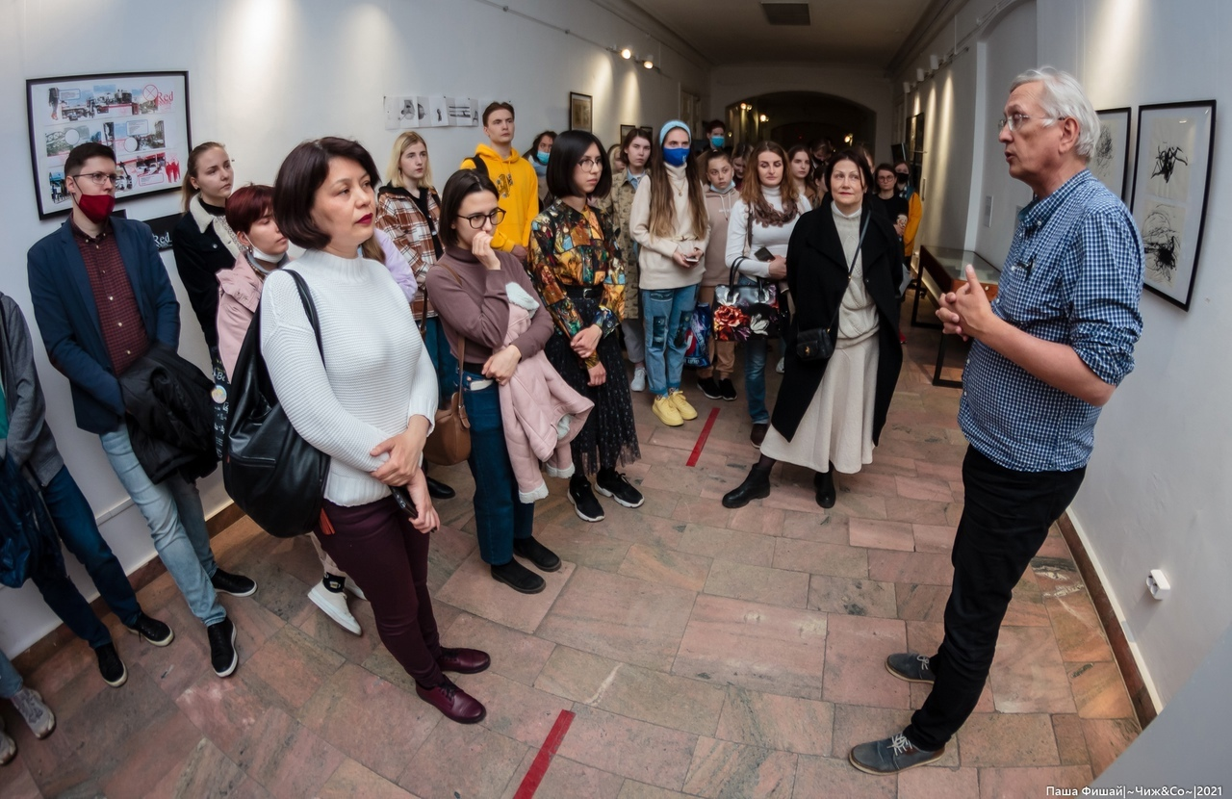
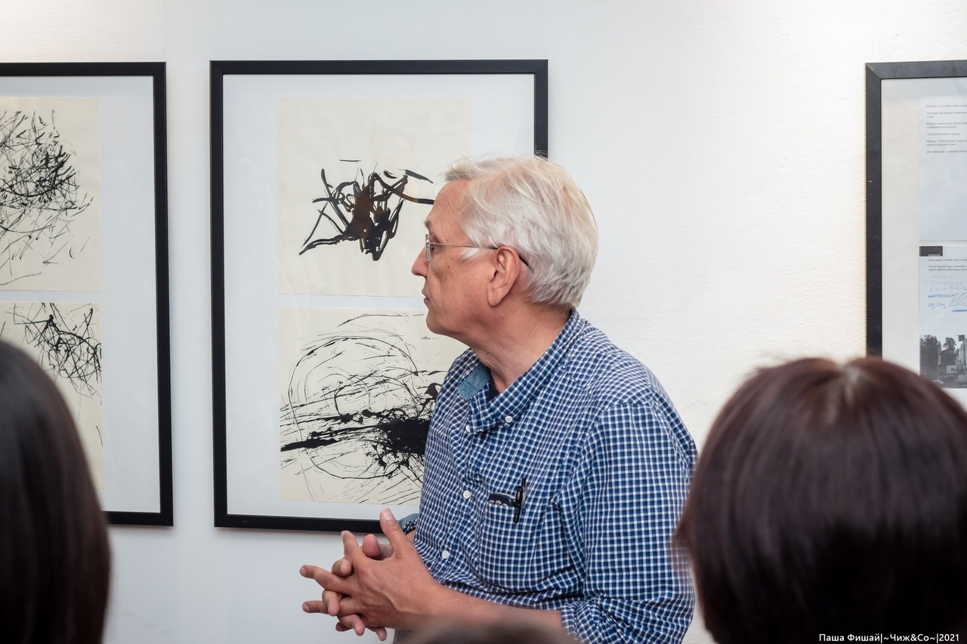
Ссылка на фотоальбом: https://vk.com/album-178506114_278086763

